Integración de Software
Kairos

NexTech
Centurion Valeria, Escalante Guillermo, Maldonado Agustina, Mendez Florencia, Ulloa Gonzalo.

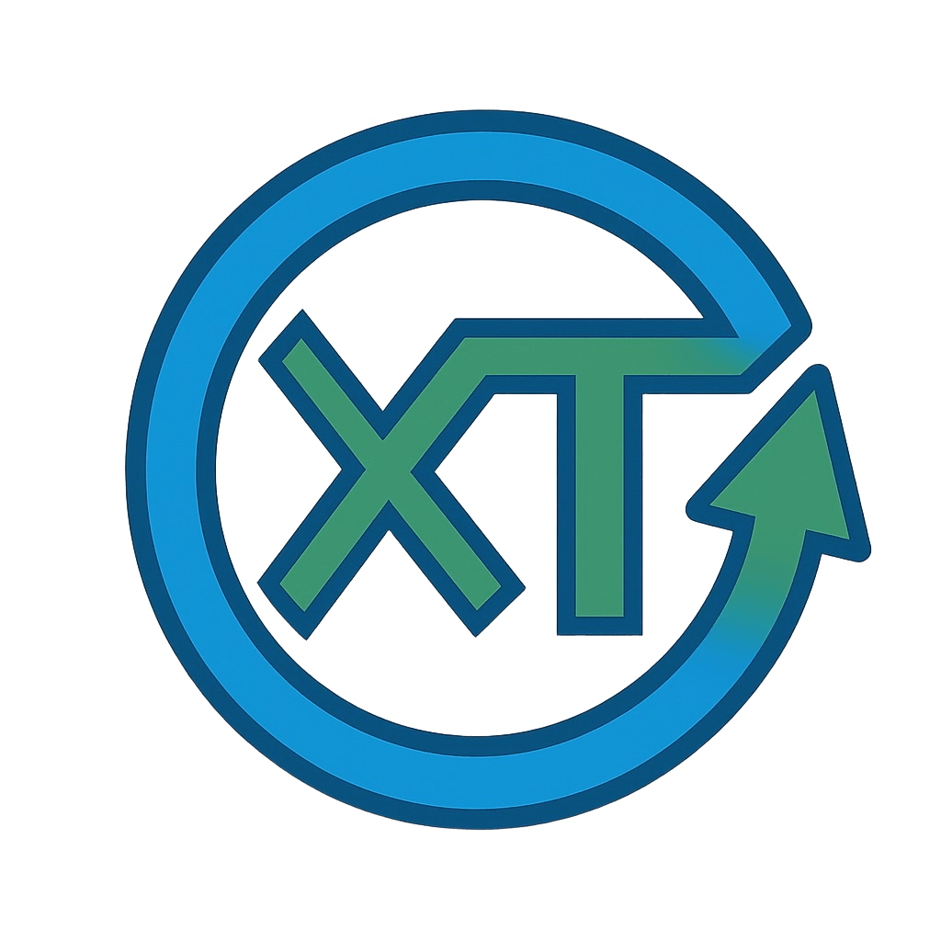

Flujo principal
https://youtu.be/GHeHTWQpj2c?si=mWjAXiObW9jMCJ4j
Gestión de categorías
https://youtu.be/Abn9c-4Yego

